Министерство науки и высшего образования Российской Федерации
Федеральное государственное автономное образовательное учреждение
высшего образования
«СЕВЕРО-КАВКАЗСКИЙ ФЕДЕРАЛЬНЫЙ УНИВЕРСИТЕТ»

Институт перспективной инженерии
Департамента цифровых, робототехнических систем и электроники

«Паттерны проектирования»

ОТЧЕТ
ПО ЛАБОРАТОРНОЙ РАБОТЕ №4

Тема: Структурные паттерны: Компоновщик, декоратор

Выполнил:
Черников Дмитрий Дмитриевич
3 курс, группа ПИЖ-б-о-23-2,
09.03.04 «Программная инженерия»,
очная форма обучения

_______________________________
(подпись)

Проверил:
ассистент департамента цифровых, робототехнических систем и электроники, Института Перспективной Инженерии
Белик А.И.

_______________________________
(подпись)

Отчет защищен с оценкой ___________ Дата защиты__________________

Ставрополь, 2026 г.
Лабораторная работа 4. Структурные паттерны: Компоновщик, декоратор.
Цель работы: Изучить структурные паттерны: Компоновщик и декоратор. Использовать их для решения практических задач.
Задача: Реализуйте решение задачи из предметной области в соответствии с вариантами с использованием паттернов из списка: «Компоновщик», «Декоратор».
Вариант 11 - Расчёт стоимости поездки
Репозиторий: https://github.com/dimain1/tripcost.
Приложение рассчитывает стоимость поездки по маршруту, виду транспорта (личный автомобиль, такси, автобус, поезд, самолёт), числу пассажиров, платным дорогам и проживанию, показывает стоимость по статьям, итог и долю на одного пассажира.
Технологии. Java 17, JavaFX 21 (интерфейс), Gradle 8.14 (сборка), JUnit 5 (модульные тесты).
Архитектура. Приложение построено по схеме MVVM (Model–View–ViewModel):
- Model (ru.tripcost.model) - предметная область и логика расчёта, не зависит от JavaFX;
- ViewModel (ru.tripcost.viewmodel) - состояние экранов в виде JavaFX-свойств и команды;
- View (ru.tripcost.view и FXML-разметка) - интерфейс, связанный с ViewModel через привязку данных (data binding).
Ход работы
В работе реализованы оба паттерна. «Декоратор» добавляет к стоимости проезда дополнительные услуги: багаж, страховку, наценку высокого сезона и льготную скидку. «Компоновщик» представляет все расходы на поездку в виде дерева статей, которое показывается в окне программы и в подробном отчёте.
Паттерн «Декоратор»
К проезду можно подключить четыре дополнительные услуги: высокий сезон (+20 % к стоимости проезда), льготный тариф (-25 % на билеты), багаж (700 ₽ за пассажира за каждую поездку в одну сторону) и страховку (3 % от стоимости проезда со всеми услугами). Услуги выбираются в любом сочетании, поэтому делать подкласс транспорта на каждое сочетание неудобно: четыре услуги дают 16 вариантов для каждого вида транспорта.
Каждая услуга реализована декоратором - классом, который реализует тот же интерфейс Transport, хранит ссылку на обёрнутый объект (поле inner) и передаёт ему вызовы, добавляя к стоимости свою часть. Декораторы вкладываются друг в друга: например, самолёт с багажом и страховкой - это new InsuranceDecorator(new BaggageDecorator(new Plane())). Обёртку по выбранным услугам строит класс TransportDecorators, а вызывает его фабрика транспорта в методе createFor(). Роли участников паттерна приведены в таблице 1.
Таблица 1 – Участники паттерна «Декоратор»
Роль | Класс | Ответственность
Component (компонент) | Transport | Общий интерфейс транспорта и всех декораторов
ConcreteComponent (конкретный компонент) | PrivateCar, Taxi, Bus, Train, Plane | Считают базовую стоимость проезда
Decorator (декоратор) | TransportDecorator | Хранит ссылку на обёрнутый транспорт и передаёт ему вызовы
ConcreteDecorator (конкретный декоратор) | PeakSeasonDecorator, DiscountDecorator, BaggageDecorator, InsuranceDecorator | Добавляют к стоимости свою надбавку или скидку
Client (клиент) | TransportFactory, TripCostCalculator | Создают транспорт, оборачивают его и считают стоимость

Не каждая услуга подходит любому транспорту: багаж и льготный тариф есть только у автобуса, поезда и самолёта, а наценка сезона не касается личного автомобиля. Недоступные услуги в окне выключены, а строитель поездки их не пропускает. Диаграмма классов паттерна приведена на рисунке 1.
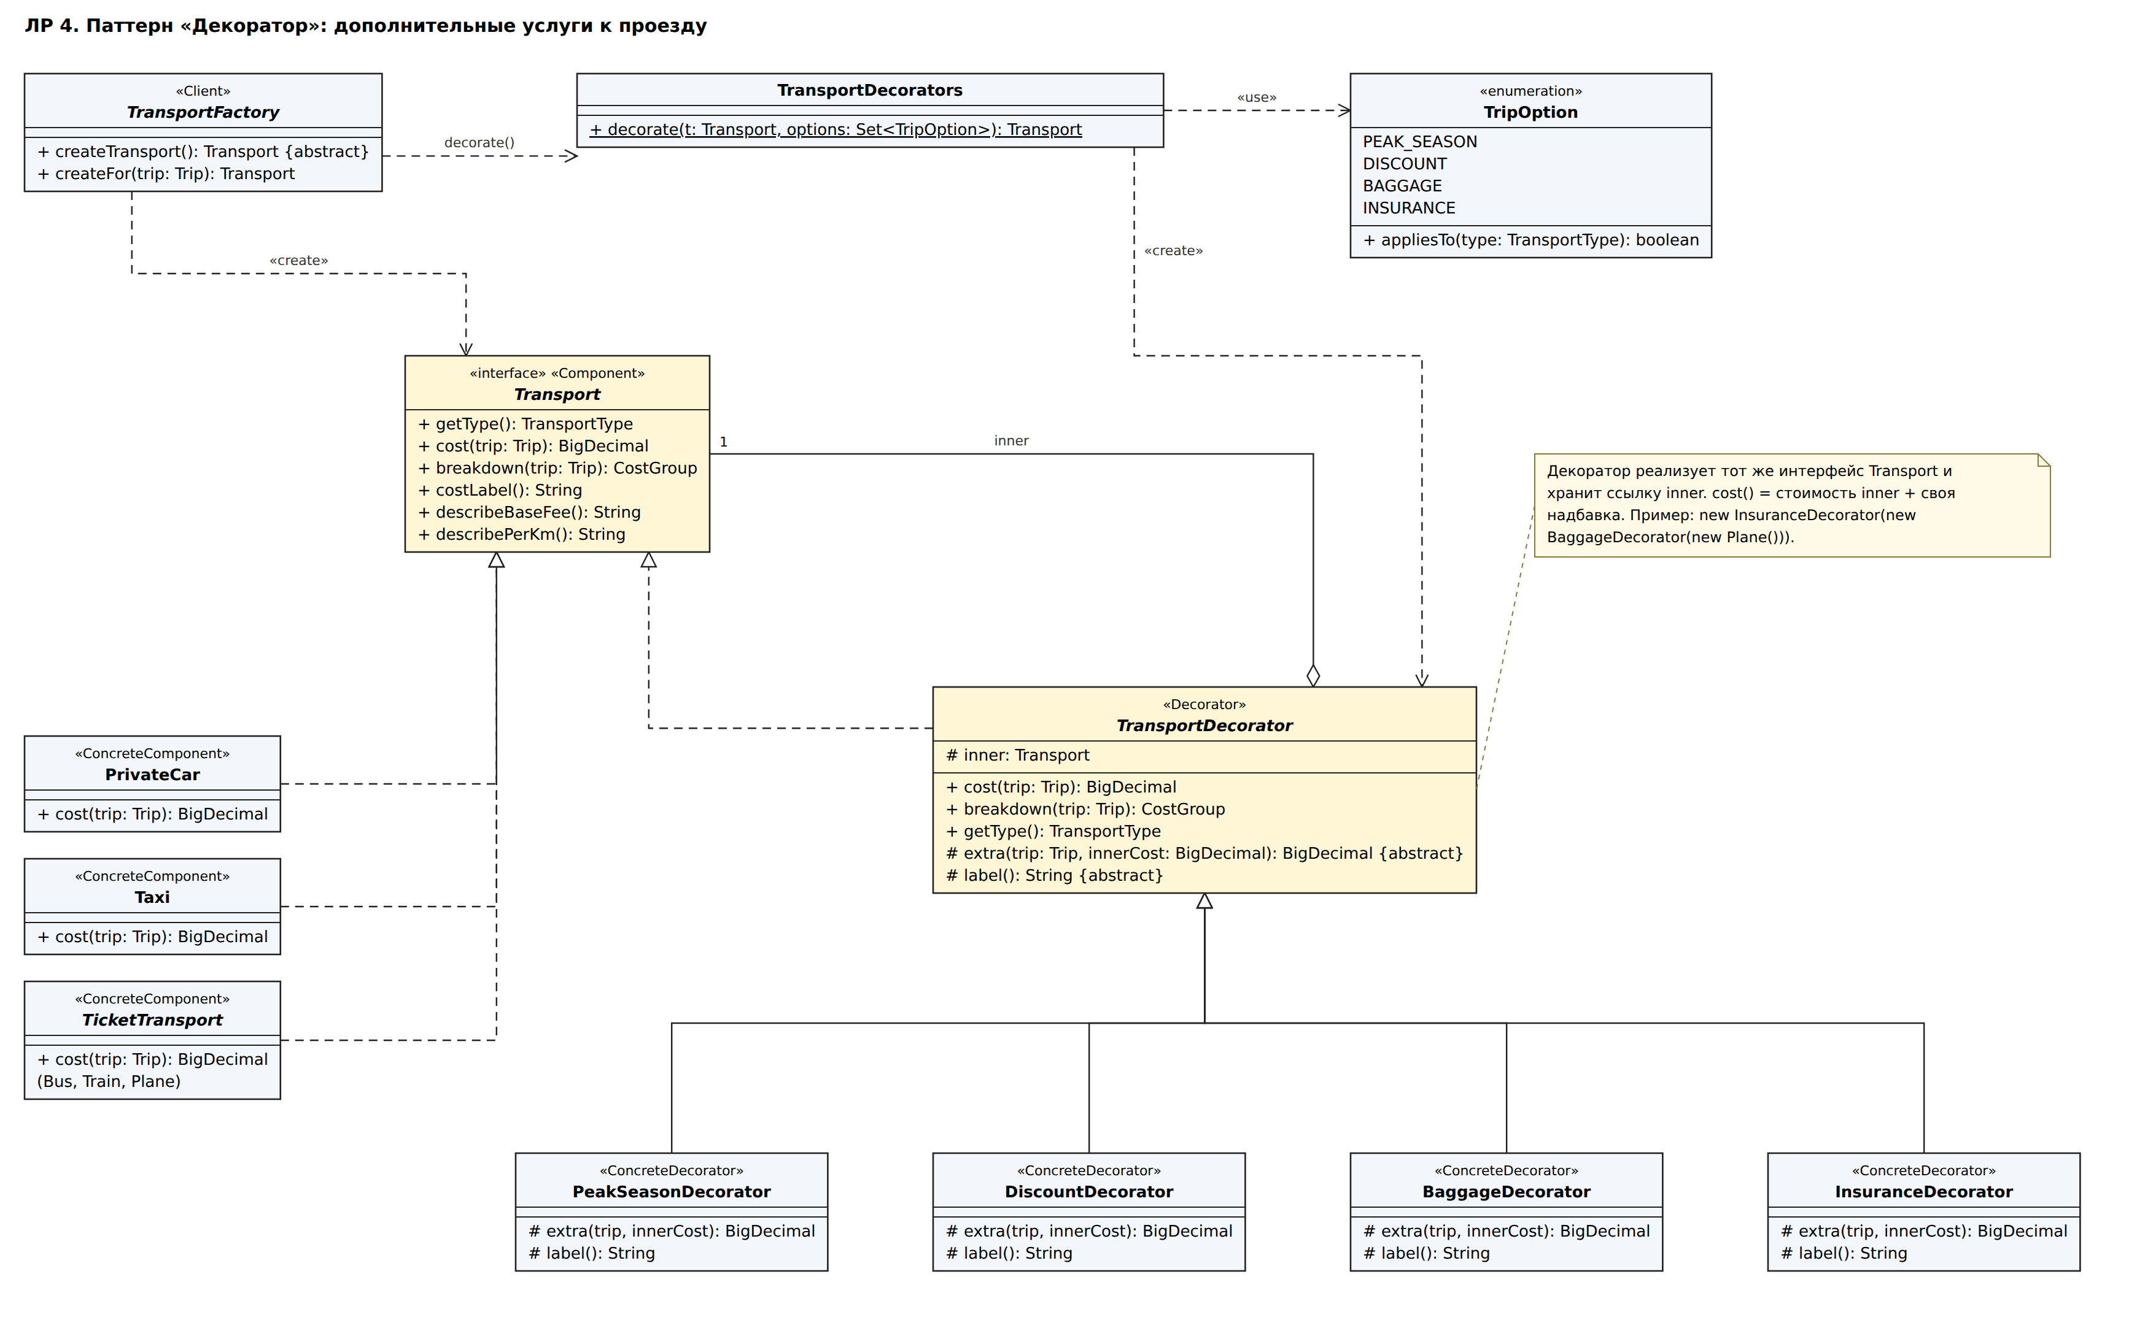
Рисунок 1 – Диаграмма классов паттерна «Декоратор»
Паттерн «Компоновщик»
Расходы на поездку имеют древовидную структуру: группа «Проезд» состоит из стоимости билетов (или топлива) и статей, добавленных декораторами, а общая группа «Все расходы» - из проезда, платных дорог и проживания. Паттерн «Компоновщик» позволяет работать с отдельной статьёй и с группой статей одинаково через интерфейс CostItem: у обоих есть название, сумма amount() и список вложенных элементов children(). Сумма группы CostGroup рекурсивно складывается из сумм вложенных элементов, поэтому итог поездки - это amount() корня дерева. Дерево используется в нескольких местах:
- декоратор в методе breakdown() берёт группу статей обёрнутого транспорта и добавляет в неё свою статью;
- калькулятор TripCostCalculator собирает корень дерева «Все расходы» и получает из него итоговую сумму;
- модель представления превращает дерево в строки для таблицы-дерева в окне программы, а подробный отчёт выводит статьи с вложенными пунктами.
Роли участников паттерна приведены в таблице 2.
Таблица 2 – Участники паттерна «Компоновщик»
Роль | Класс | Ответственность
Component (компонент) | CostItem | Общий интерфейс статьи и группы статей
Leaf (лист) | CostLeaf | Отдельная статья: название и сумма
Composite (составной объект) | CostGroup | Группа статей, сумма складывается из вложенных элементов
Client (клиент) | TripCostCalculator, TransportDecorator, DetailedTripReport, TripCalculatorViewModel | Строят дерево и обходят его, не различая статьи и группы

Например, для шаблона «Отпуск в Санкт-Петербурге на самолёте» с багажом и страховкой дерево выглядит так: «Все расходы» 94 118 ₽ = «Проезд» 52 118 ₽ (билеты 47 800 ₽, багаж 2 800 ₽, страховка 1 518 ₽) + проживание 42 000 ₽. Диаграмма классов паттерна приведена на рисунке 2.
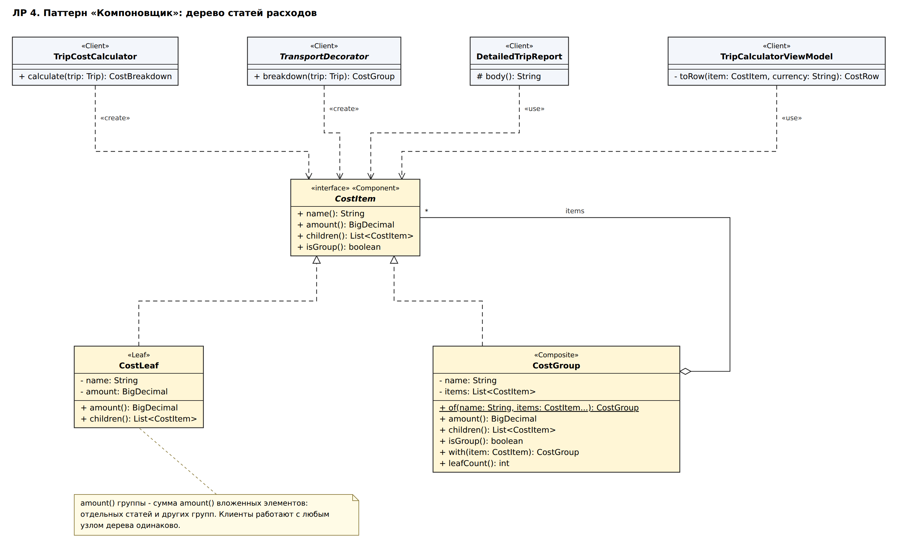
Рисунок 2 – Диаграмма классов паттерна «Компоновщик»
Исходный код
Ниже приведены сокращённые листинги классов, реализующих паттерны: второстепенный код (импорты, комментарии, однотипные методы и геттеры) заменён комментарием «// ...». Полный код проекта находится в репозитории: https://github.com/dimain1/tripcost.
Листинг 1 – Базовый декоратор TransportDecorator (Декоратор)
public abstract class TransportDecorator implements Transport {

protected final Transport inner;

protected TransportDecorator(Transport inner) {
this.inner = Objects.requireNonNull(inner);
}

/** Надбавка (или скидка со знаком минус) к стоимости обёрнутого транспорта. */
protected abstract BigDecimal extra(Trip trip, BigDecimal innerCost);

protected abstract String label();

@Override
public BigDecimal cost(Trip trip) {
return breakdown(trip).amount();
}

/** Статьи обёрнутого транспорта плюс статья этой услуги. */
@Override
public CostGroup breakdown(Trip trip) {
CostGroup inside = inner.breakdown(trip);
BigDecimal add = extra(trip, inside.amount())
.setScale(2, RoundingMode.HALF_UP);
return inside.with(new CostLeaf(label(), add));
}

@Override
public TransportType getType() {
return inner.getType(); // остальные методы тоже передаются inner
}
// ...
}

Листинг 2 – Конкретные декораторы и сборка обёртки (Декоратор)
public class BaggageDecorator extends TransportDecorator {

@Override
protected BigDecimal extra(Trip trip, BigDecimal innerCost) {
return config.getBaggageFee()
.multiply(BigDecimal.valueOf(trip.getPassengers()))
.multiply(BigDecimal.valueOf(trip.getLegs()));
}

@Override
protected String label() {
return "Багаж";
}
}

public class InsuranceDecorator extends TransportDecorator {

@Override
protected BigDecimal extra(Trip trip, BigDecimal innerCost) {
return percent(innerCost, config.getInsurancePercent());
}
// ... label(); PeakSeasonDecorator и DiscountDecorator устроены так же
}

public final class TransportDecorators {

public static Transport decorate(Transport transport, Set<TripOption> options) {
Transport result = transport;
for (TripOption option : TripOption.values()) {
if (options.contains(option)) {
// например, new BaggageDecorator(result)
result = wrap(result, option);
}
}
return result;
}
}

// Клиент - TransportFactory:
public Transport createFor(Trip trip) {
Transport transport = createTransport();
return TransportDecorators.decorate(transport, trip.getOptions());
}

Листинг 3 – Компонент CostItem, лист CostLeaf и составной объект CostGroup (Компоновщик)
public interface CostItem {
String name();
BigDecimal amount();
List<CostItem> children();
}

public final class CostLeaf implements CostItem {

private final String name;
private final BigDecimal amount;

@Override
public List<CostItem> children() {
return List.of(); // у листа нет вложенных статей
}
// ... name(), amount()
}

public final class CostGroup implements CostItem {

private final String name;
private final List<CostItem> items;

/** Сумма всех вложенных статей: рекурсивно через amount() каждого элемента. */
@Override
public BigDecimal amount() {
BigDecimal sum = BigDecimal.ZERO.setScale(2);
for (CostItem item : items) {
sum = sum.add(item.amount());
}
return sum;
}

/** Новая группа с добавленной статьёй. */
public CostGroup with(CostItem item) {
List<CostItem> copy = new ArrayList<>(items);
copy.add(item);
return new CostGroup(name, copy);
}
// ... name(), children(), leafCount()
}

Листинг 4 – Клиенты дерева статей: TripCostCalculator и TripCalculatorViewModel (Компоновщик)
// TripCostCalculator - строит корень дерева
Transport transport = TransportFactories.forType(trip.getTransport())
.createFor(trip);
List<CostItem> items = new ArrayList<>();
items.add(transport.breakdown(trip)); // группа «Проезд»
if (trip.getNights() > 0) {
items.add(new CostLeaf("Проживание: " + trip.getNights() + " ноч.",
trip.getPricePerNight().multiply(
BigDecimal.valueOf(trip.getNights()))));
}
// ... платные дороги
CostGroup all = new CostGroup("Все расходы", items);
BigDecimal total = all.amount();

// TripCalculatorViewModel - переводит дерево в строки для таблицы-дерева
private static CostRow toRow(CostItem item, String currency) {
List<CostRow> children = item.children().stream()
.map(c -> toRow(c, currency)).toList();
return new CostRow(item.name(), money(item.amount(), currency), children);
}

Результат работы программы
На вкладке «Расчёт» появились флажки дополнительных услуг, а стоимость по статьям показывается таблицей-деревом: группа «Проезд» раскрывается на билеты и выбранные услуги. Окно приложения показано на рисунке 3.
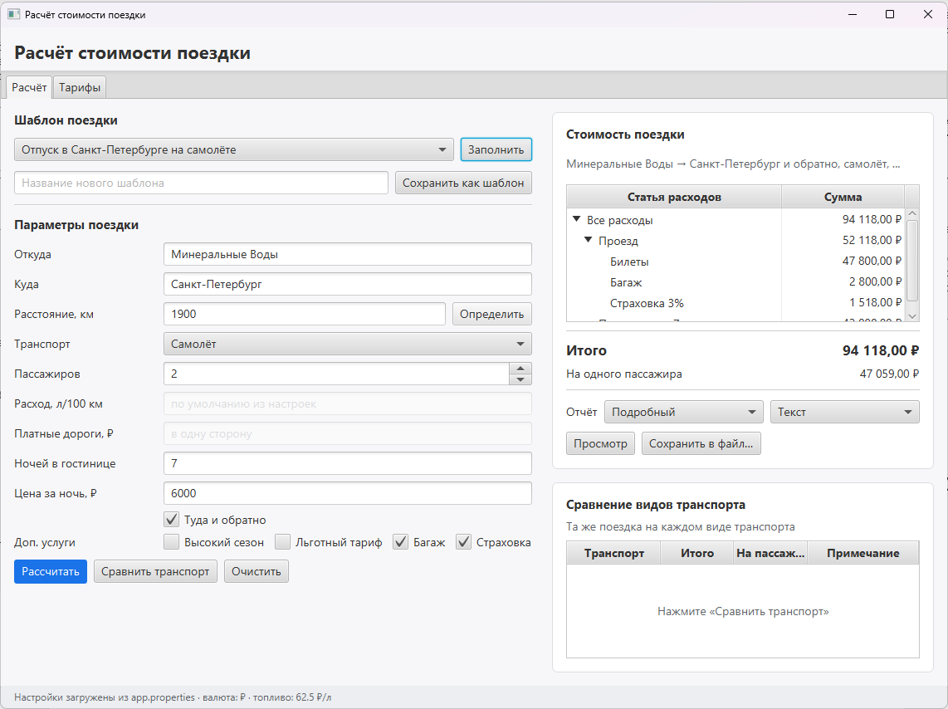Рисунок 3 – Окно приложения: расчёт по шаблону «Отпуск в Санкт-Петербурге на самолёте» с багажом и страховкой
Правильность работы паттернов подтверждают модульные тесты JUnit 5: TransportDecoratorTest проверяет стоимость с каждой услугой и с их сочетанием, сохранение интерфейса обёрнутого объекта и состав статей расходов; CostGroupTest проверяет рекурсивное суммирование, одинаковую работу со статьёй и группой и неизменяемость группы; TripOptionTest проверяет запрет недоступных услуг и независимость набора услуг у копии строителя.
Вывод: В ходе работы изучены структурные паттерны «Компоновщик» и «Декоратор» и применены в приложении «Расчёт стоимости поездки». «Декоратор» позволил подключать дополнительные услуги к любому виду транспорта в любом сочетании во время работы программы, не создавая подкласс на каждое сочетание. «Компоновщик» представил расходы на поездку в виде дерева, с отдельными статьями и группами которого клиенты работают одинаково, а итог считается одним вызовом amount() у корня.

